CProfileGetTool用户手册

1. 简介

CProfileGetTool是脚本分析数据的获取工具。此软件会产出某段时间之内已运行脚本的所有数据，粒度为函数级别。此软件将和CProfileAnalysisTool（开发中）共同完成对客户端脚本运行函数的检测分析。

CprofileAnalysisTool可以用runSnake软件初作替代。进行初步的数据查看。CprofileAnalysisTool将用作进阶分析所用。

1. 安装
   1. CprofileGetTool下载

CprofileGetTool可直接在git开发目录下进行下载获取。

Git： <http://git-qa.gz.netease.com/group-x9/cprofilegettool/tree/master>

Windows用户直接下载根目录下的子cpfofilegettool目录即可。

如下图：

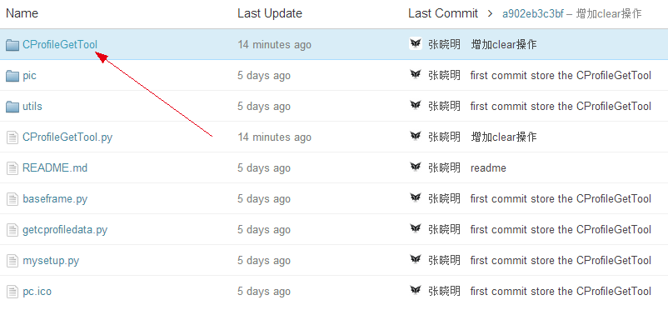

红色箭头所示为已经导出的window版本。外面的代码为开发脚本，如有需要自行取用。

* 1. runsnake安装和运行

原生分析工具可使用runsnke进行初步分析。

安装可使用命令：

easy_install runsnakerun 安装，有可能会遭遇错误，请尝试使用pip install runsankerun安装。前提是easy_install和pip要首先添加到环境变量命令即可正常运行。

运行的方式是：直接在cmd中输入runsnake（如果已经把C:\Python27\Scripts加入到环境变量了），或者直接找到上面的目录，双击runsnake.exe运行。即可看到如下画面

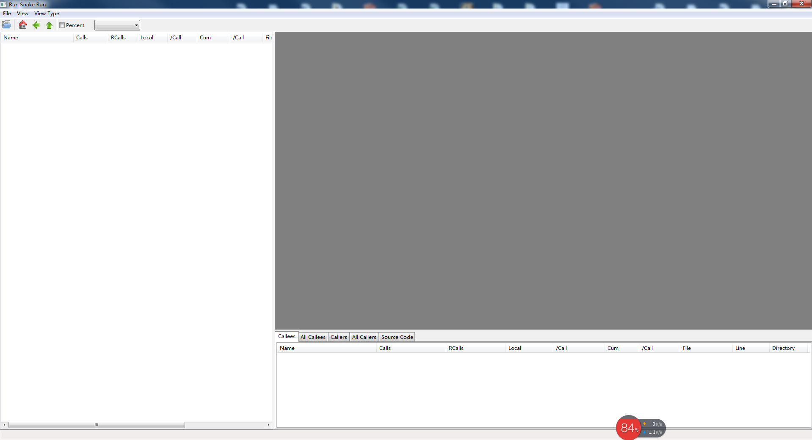

1. 使用
   1. CProfileGetTool的使用

首先需要提前打开无尽战区客户端并登陆。

双击红色箭头所示的可执行文件。

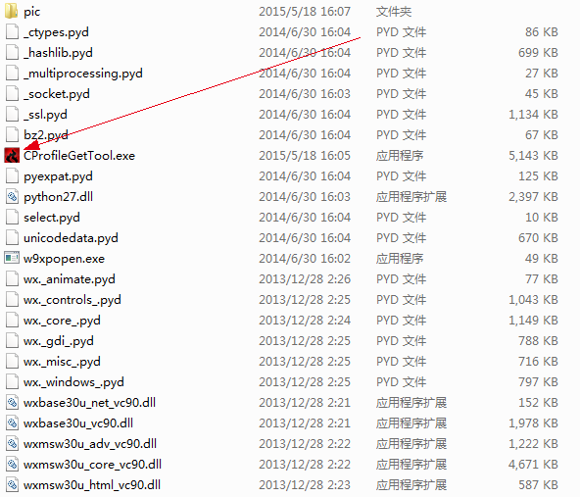

出现如图主界面：（获取一段时间内的运行数据）

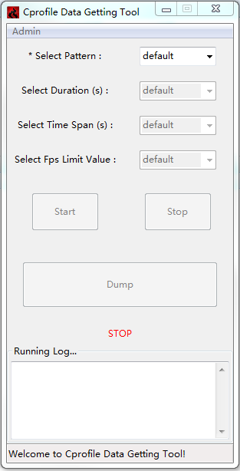

1. 选取模式（Select pattern），必选，目前收录的模式有3v3，5v5，fightclub三种。此处的选择仅仅用作对最后产出的文件进行标记。
2. 选取时间长度（duration），可选，如果为default，点击start按钮之后，需要自行stop和dump文件。如果选择了时长。点击之后经过固定时长之后将会自行stop和dump数据。
3. 时间片（Span），可选，必须在选择duration之后选择。将duration期间的数据按照span分段。每段生成一个分析文件。最小粒度1秒。
4. 帧率（fps），可选。帧率低于某阈值时，将截取数据。
5. 打开和关闭内部接口，获取瞬卡数据帧的帧运行数据：

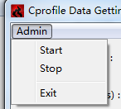

注意，此内部接口使用时，请勿与外部调用共同使用。有可能会相互影响。内部接口产出的数据将保存在游戏的game目录下。

* 1. Runsnake的使用

CProfileGetTool将会产出如图所示的文件。

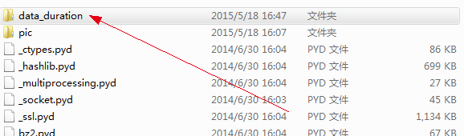

用runsnake打开此文件。

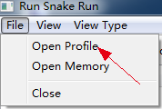

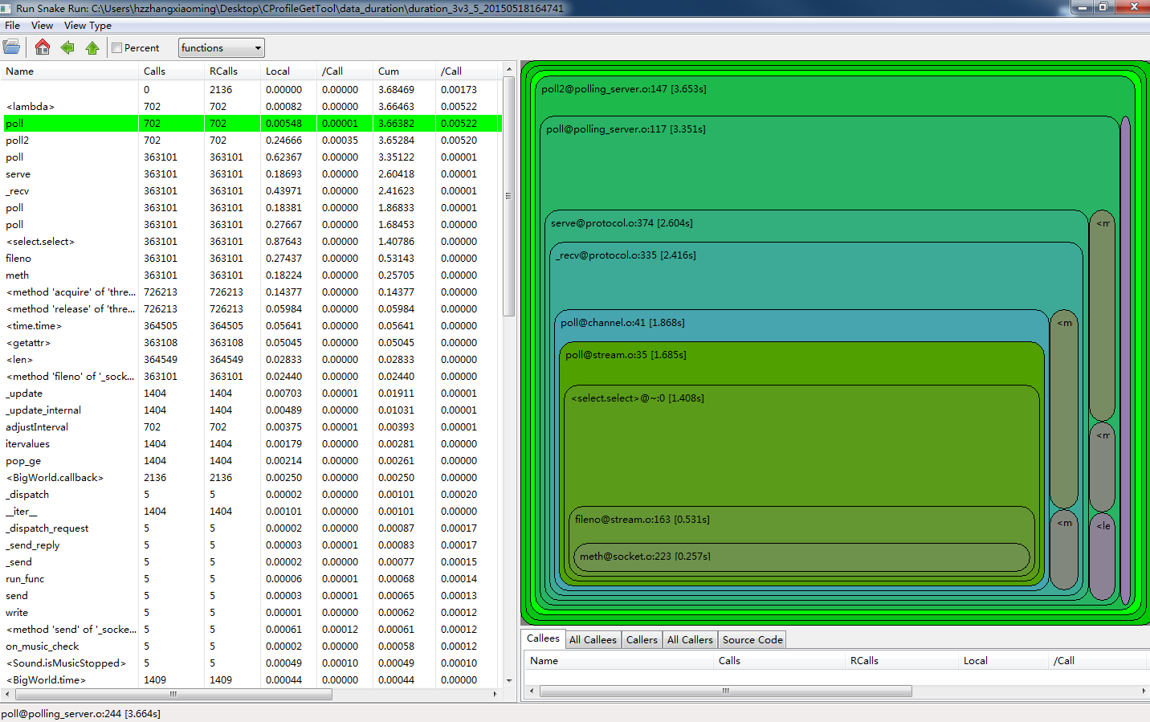

之后便可看到此段时间之内，所有的函数调用。右侧是各个函数的调用关系（海拔低调用海拔高的函数）和运行时长（面积）。

* 1. CProfileAnalysisTool分析工具

使用方法将在此工具完成之后在其目录下以用户手册的形式展出。、

另如有任何问题，请直接联系张晓明。hzzhangxiaoming@corp.netease.com